如何提交作品至个人诗词大数据库
一、将作品添加到草稿库
1. 进入个人管理中心首页，点击诗词大数据管理
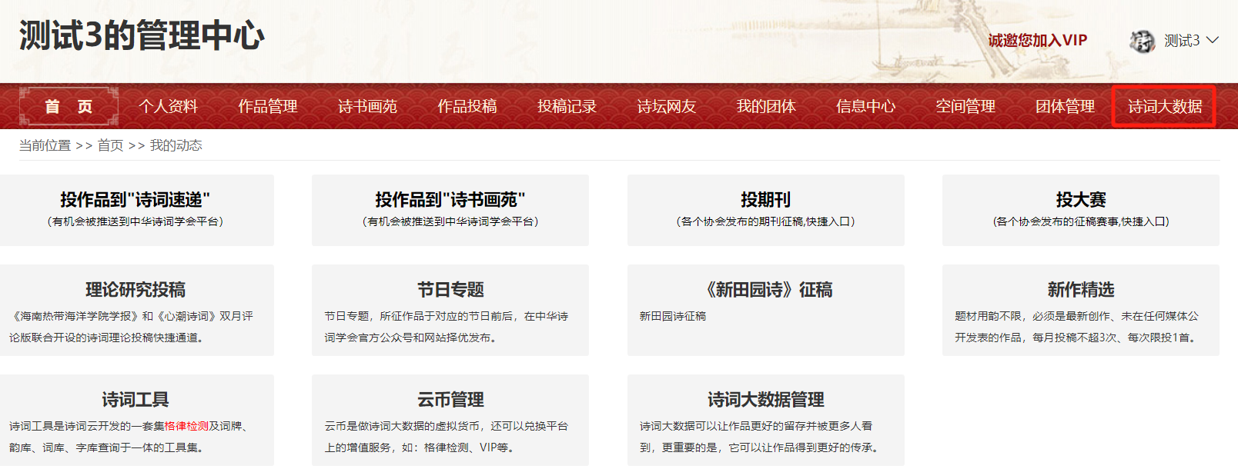

2. 作者本人对保存在个人作品库的作品进行初步筛选，自愿选择优质作品添加至个人诗词大数据草稿库。
如选择《夏至杂咏》这首诗加入草稿库，就点击操作栏下的选择作品按钮在跳出的提示框中点击“确认”按钮。
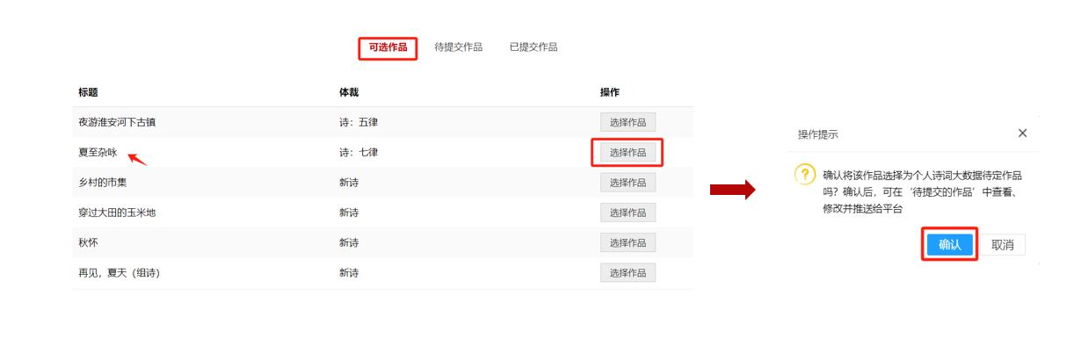
3. 这样在待提交作品列表中就可以看到《夏至杂咏》这首作品，点击撤回按钮，也可以将作品重新返回到“可选作品”列表下。
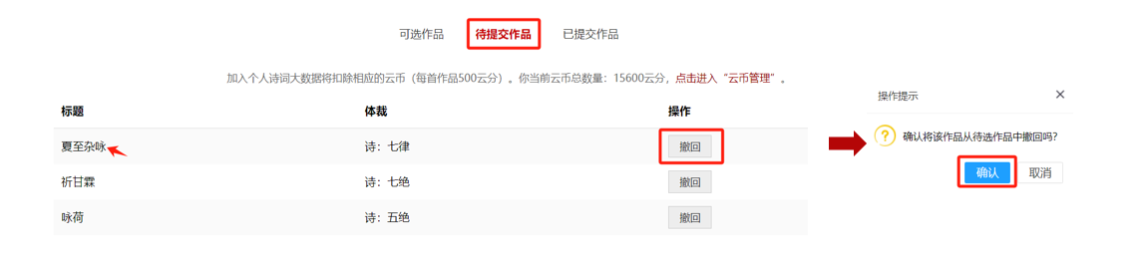

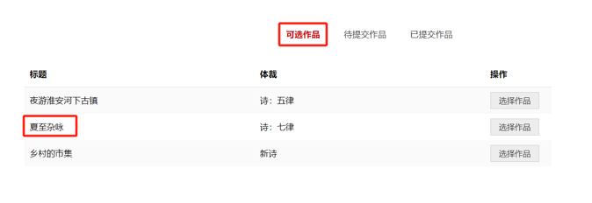
二、将作品正式提交到诗词大数据库
1. 进入个人管理中心首页点击诗词大数据管理
2. 在待提交作品列表中点击需要提交的作品标题
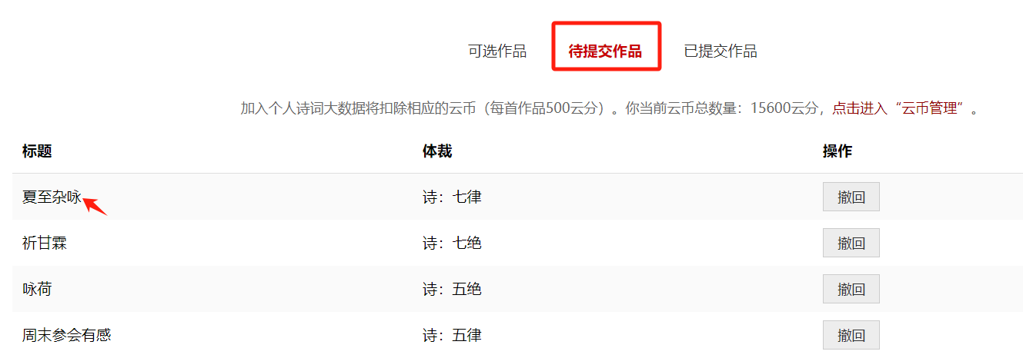
3. 核对标题、体裁、创作背景、注释、作品内容、数据关联、标签等相关信息是否有误，如都正确点击“确认”按钮。
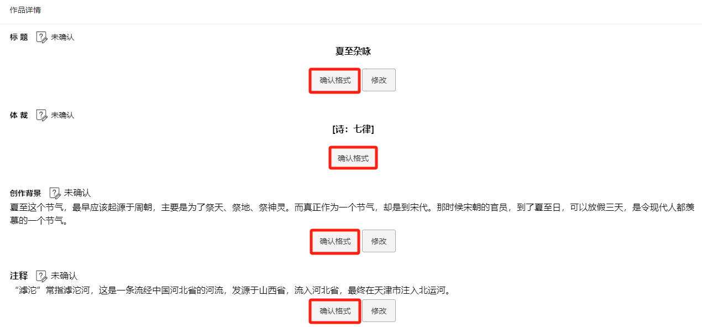

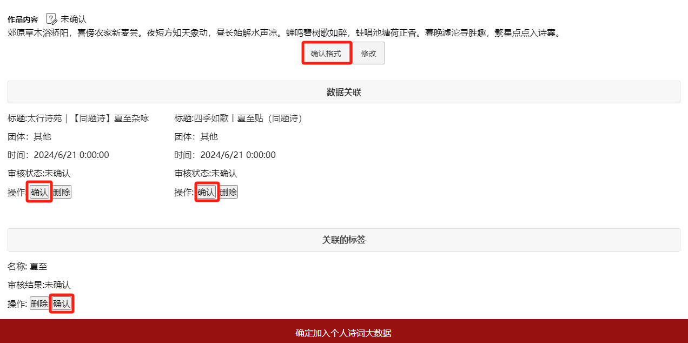

4. 如标题有误需要修改，点击修改按钮，更改为正确的标题，点击保存即可。
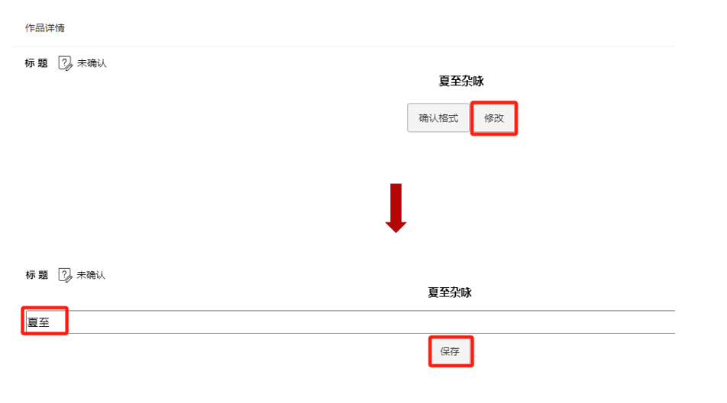

- 点开问号，可查看相关注意事项
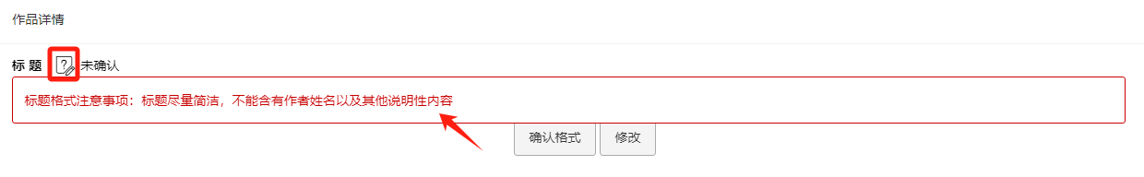
备注：如体裁、数据关联和标签需要修改，需在个人管理中心-作品管理中对作品进行修改。
5. 点击完“确认”按钮后，标题、体裁、创作背景、注释、作品内容、数据关联、审核结果等相关信息会变成“已确认”状态，然后点击底部的“确认加入个人诗词大数据”按钮。
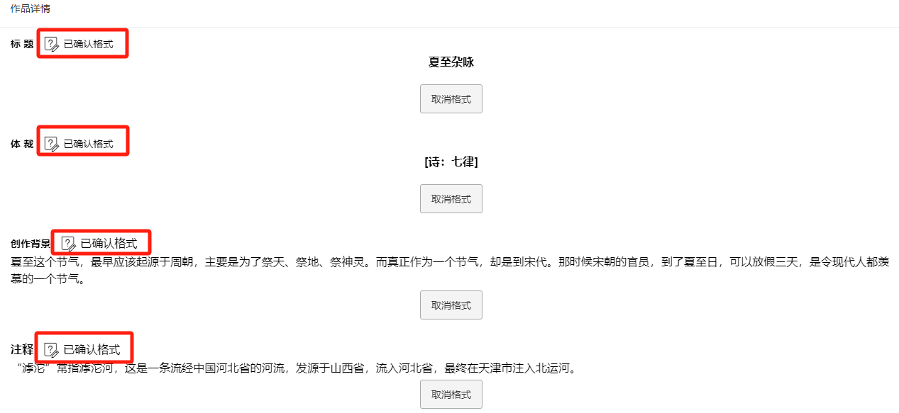
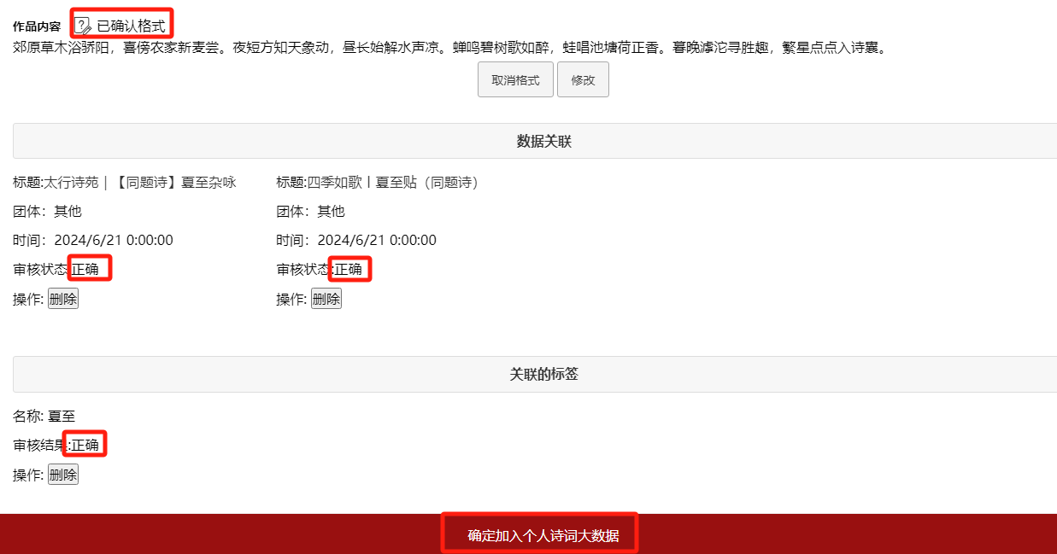

6. 跳出操作提示对话框，点击“确认”按钮，则该作品已经在“可提交作品”列表中。
